Міністерство освіти і науки України
Івано-Франківський національний технічний університет нафти і газу
Кафедра інженерія програмного забезпечення

Звіт із лабораторна робота №5
«НАПИСАННЯ ТЕСТІВ ДЛЯ ГРАФІЧНОГО ІНТЕРФЕЙСУ»

Виконав:
ст. гр. ІП-22-4
Михайлюк А.В
Перевірив:
Храбатин Р. І.

Івано-Франківськ
2026
Мета роботи: навчитися створювати UI тести, розібратися в існуючих інструментах для створення UI тестів та навчитися їх обирати.

Завдання:
Завдання перше: Обрати ресурс над яким будете проводити досліди та перевіряти коректність роботи UI.
Завдання друге: Написати короткі тест-кейси перевірки (можна взяти з лабораторних робіт «Якості та тестування програмного забезпечення», написати щонайменше п’ять автоматизованих UI тестів.
Завдання третє: Завантажити код на власний/навчальний репозиторій GitHub, або інший схожий ресурс та поділитися посиланням.

Виконання:
1. Створення проєкту
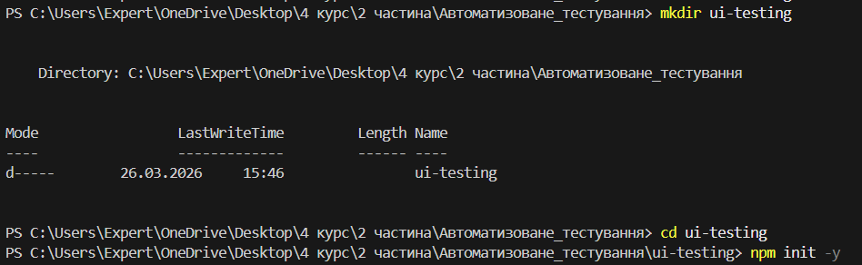
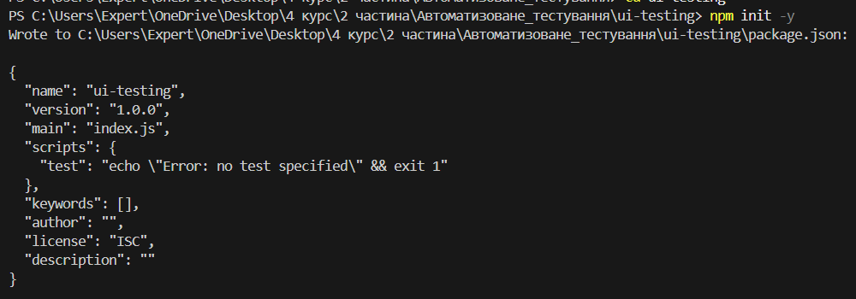

2. Встановлення Playwright
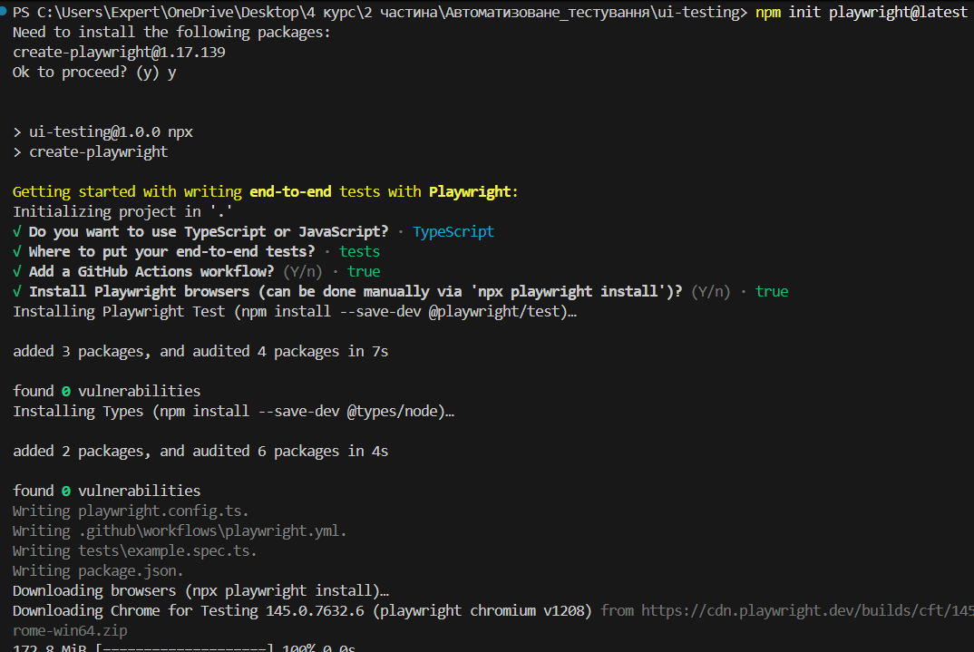
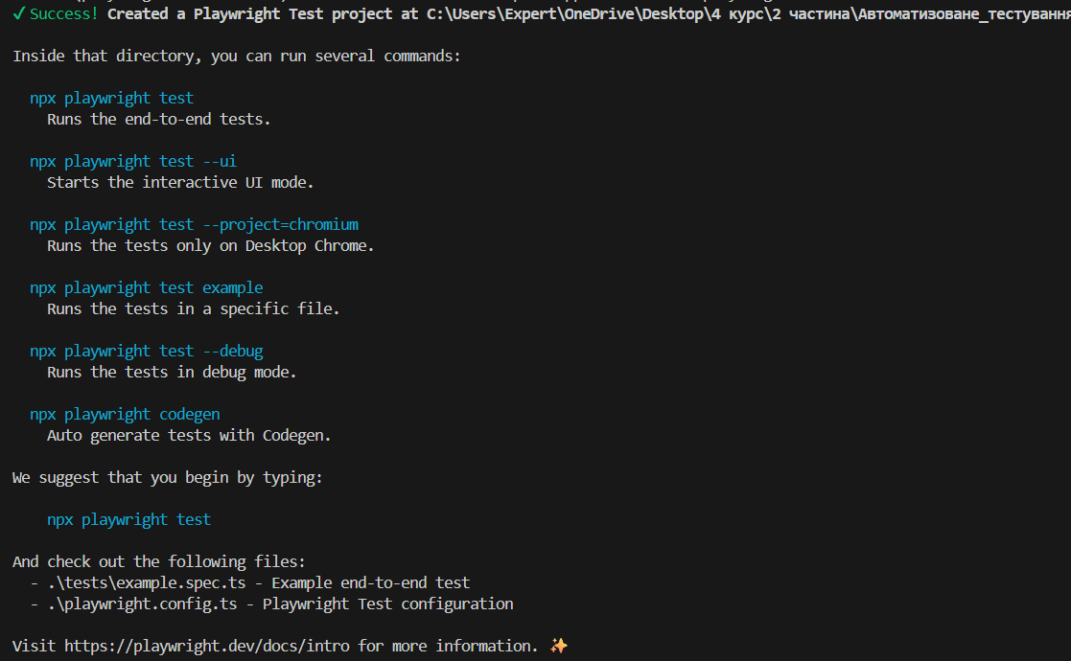

Об’єкт тестування
3. Використаю сайт:
https://example.com/

4. Написання тестів
Файл: tests/example.spec.js
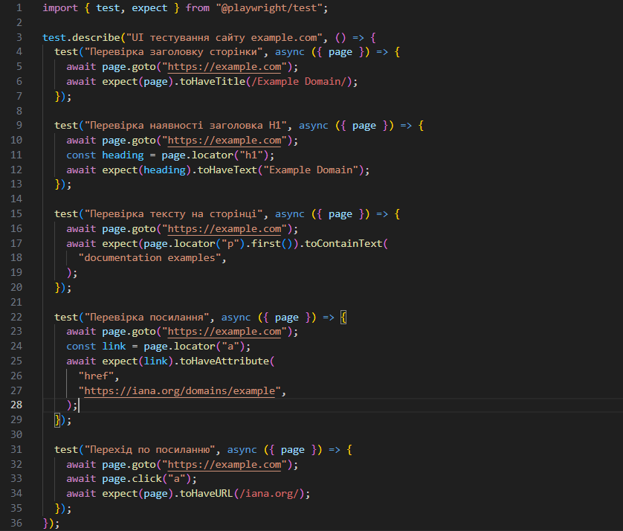

5. Запуск тестів
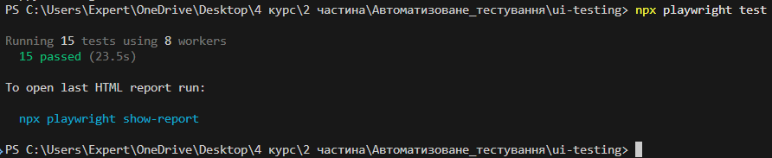
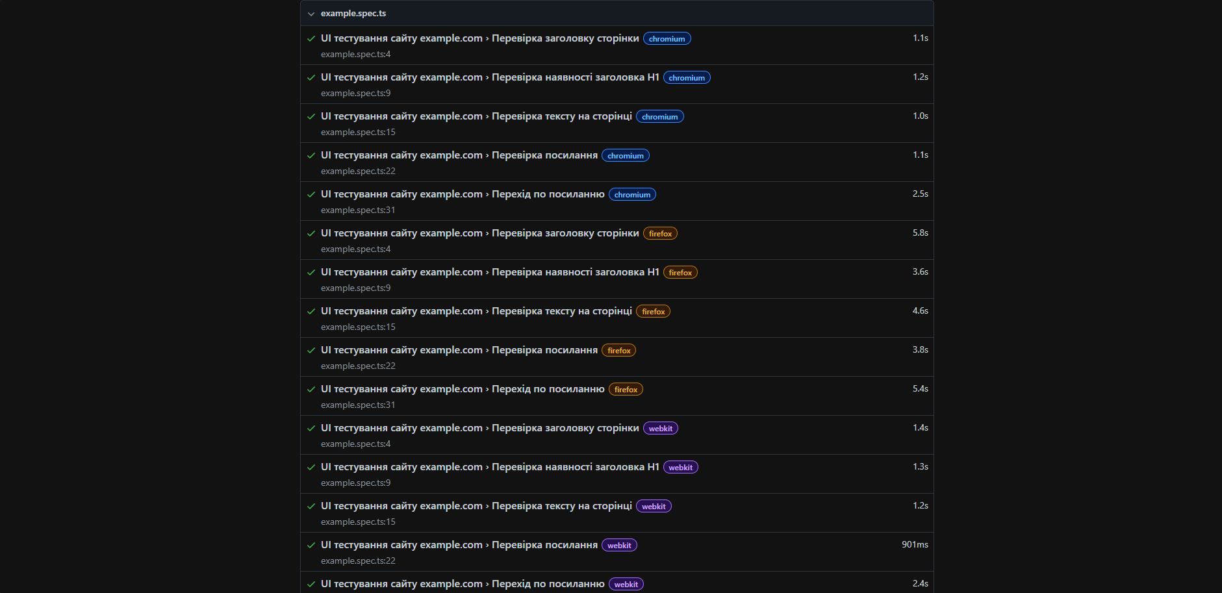

6. Результати виконання
У ході роботи:
- створено UI тести
- перевірено:
  - заголовки
  - текст
  - посилання
  - навігацію
- виконано автоматичний запуск тестів

Висновок: У ході лабораторної роботи було: освоєно принципи UI тестування, встановлено та налаштовано Playwright, створено набір автоматизованих тестів, перевірено роботу веб-інтерфейсу. Автоматизоване UI тестування дозволяє: швидко перевіряти функціональність, зменшити кількість ручної роботи, підвищити якість програмного забезпечення.

